В соответствии с проводимой политикой постоянного усовершенствования технических характеристик и дизайна, производитель оставляет за собой право на внесение изменений без предварительного уведомления.  Прибор собран из современных и безопасных материалов. По окончании срока службы, во избежание возможного причинения вреда жизни, здоровью потребителя, его имуществу или окружающей среде, прибор должен быть утилизирован отдельно от бытовых отходов в соответствии с правилами по утилизации отходов в вашем регионе.  техническая поддержка  Единая сервисная служба:  тел 8 (342) 212-92-05  bestelectronics-service@mail.ru | Руководство Пользователя  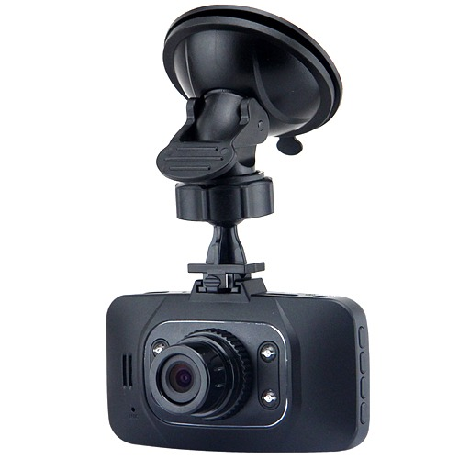  Автомобильный Видеорегистратор  Модель: Best Electronics 535
Инструкция по эксплуатации:  1.Подключение:  *Подключается к 12V/24V автомобильному зарядному устройству:  *Используется в качестве устройства записи, соедините устройство с автомобильным зарядным устройством.  Примечание:используйте стандартное автомобильное зарядное устройство для источника питания, или устройство может быть повреждено.  2.Карта памяти:  *Вставьте высокоскоростную micro SD-карту (объёмом до 32Гб. Class 6-10) памяти в специальный разъём.  *Используйте специальную micro SD-карту памяти, скорость записи более (6).  *Отформатируйте micro SD карту на устройстве при первом использовании.  3.Вкл/Выкл и автоматическое отключение:  *Нажмите клавишу питания в течение 1 секунды, чтобы включить/выключить устройство..  * Для сохранения заряда батареи, настройте автоматическое отключение аппарата в настройках меню.  5 | *25/30 кадров в секунду при записи видео.  *Оборудован специальным подвижным держателем.  *Включается и начинает записывать автоматически, когда в автомобиле включается зажигание.  *Можно зарядить через USB.  *Максимальный объём карты памяти 32 ГБ class 6-10.  *Функция фото.  *Режим просмотра записанного видео.  *Отображение Даты и Времени на видео.  Комплектация.  *Видеорегистратор Best Electronics 535 – 1 шт.  *Автомобильное зарядное устройство – 1 шт.  *Крепление - 1 шт.  *Руководство пользования – 1 шт.  2
Предисловие  Благодарим Вас за покупку Видеорегистратора Best Electronics 535 с высоким разрешением.  Прочитайте данную инструкцию перед использованием полностью и сохраните ее для дальнейшего использования.  Особенности  Автомобильный Видеорегистратор Best Electronics 535  *Угол обзора: 120 градусов, широкоугольный объектив.  *1920х1080p Full HD разрешение высокой четкости.  *4-x цифровой зум, c диапазоном от 12 см до бесконечности.  *2.7-дюймовый жидкокристаллический дисплей высокого разрешения.  *ИК-Съёмка ночью.  *Поддержка HDMI видео высокого качества передачи.  *Циклическая запись.  *Защита файлов от перезаписи.  1 | 4.Меню:  *Войдите в меню регистратора нажатием кнопки MENU.  *Видеозапись: кнопка REC/OK используется для начала/завершения записи.  *Режим Фото: Выберите режим фото с помощью кнопки MODE нажмите клавишу «REC», чтобы сфотографировать.  *Установка даты/Времени: войдите в MENU, нажмите клавишу MENU и выберите пункт настройки даты/время.  5. Режим видео.  * Нажмите кнопку «REC», чтобы запустить видеозапись, и затем нажать кнопку «REC», чтобы остановить видеозапись.  *Подсветка ИК: Включите подсветку одним нажатием на клавишу «OFF».  * Цифровой зум : Сфокусируйтесь на объекте, нажмите кнопку ВВЕРХ и ВНИЗ.  6
Описание кнопок:  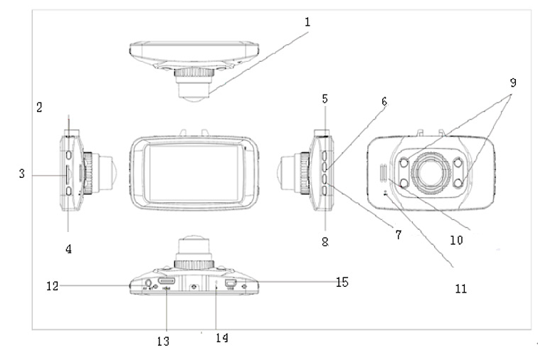  - Объектив 9 ИК - Диоды  - Запись 10 Динамик  - Слот под SD Карту памяти 11. Микрофон  - Вкл/Выкл 12. AV Выход.  - МЕНЮ 13. HDMI разъём  - Вверх/Вперёд 14. Кнопка «Reset»  - Вниз/Назад 15. USB разъём.  - Выбор режима/Кнопка блокировки  3 | Функции клавиш:  *Кнопка MODE(Режим): Переключает режим Видео/Видео файлы. Одно короткое нажатие включение Видео, дважды коротким нажатием включает обзор отснятых файлов.  *Кнопка Вверх: В режиме просмотра эта кнопка используется для выбора предыдущего файла. В режиме воспроизведении видео, эта кнопка используется для перемотки назад, защита файла от перезаписи – во время записи.  *Кнопка назад: В режиме просмотра эта кнопка используется для выбора следующего файла. В режиме при воспроизведении видео, эта кнопка используется для перемотки вперед.  *Кнопка Включения: При включенном аппарате одно кроткое нажатие включает ИК - Диоды.  *Кнопка «Записи» / «Ok»: В режиме съемки эта кнопка используется для начала/завершения записи. В режиме просмотра для проигрывания/приостановки видеофайла. В меню данная кнопка используется для подтверждения выбранного пункта.  4

